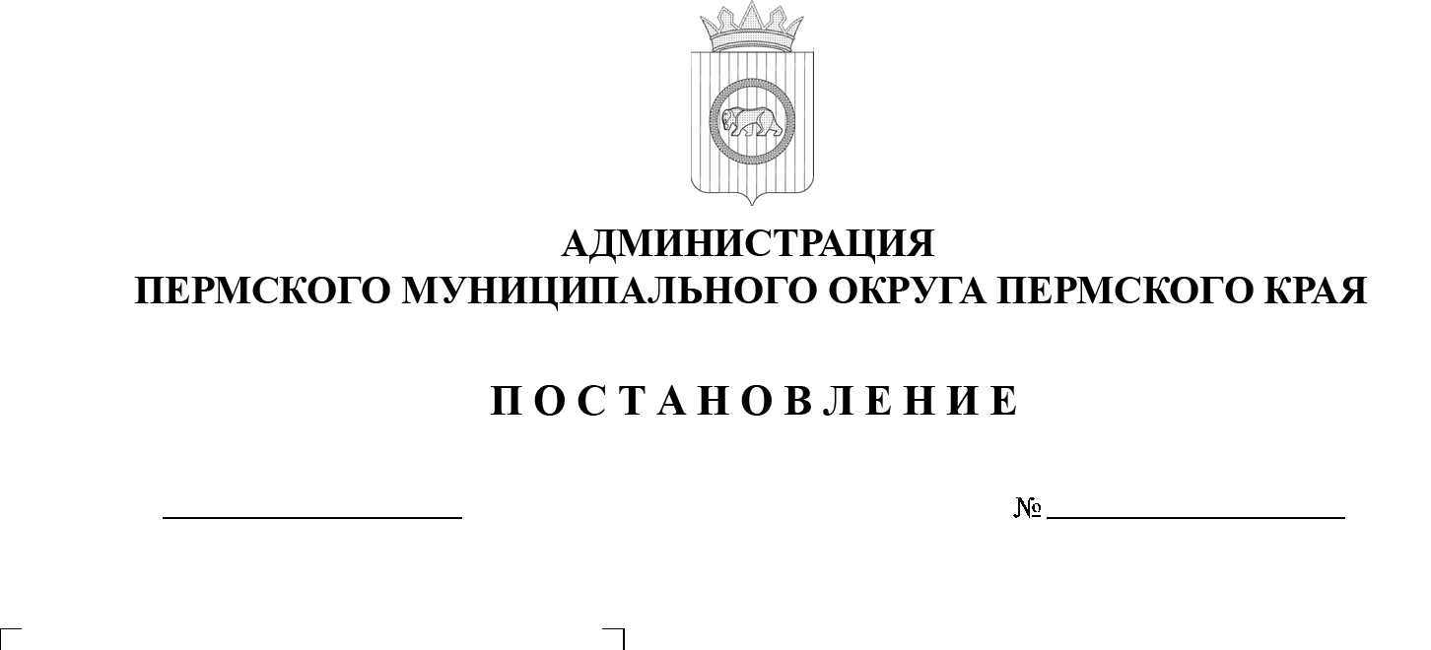

Об утверждении перечня земельных участков, расположенных на территории Пермского муниципального округа Пермского края, предназначенных
для бесплатного предоставления военнослужащим, лицам, заключившим контракт
о пребывании
в добровольческом формировании, содействующем выполнению задач, возложенных на Вооруженные Силы Российской Федерации (войска национальной гвардии Российской Федерации), лицам, проходящим службу в войсках национальной гвардии Российской Федерации,
и членам их семей
в собственность
на территории Пермского края
299-2025-01-05.С-363
24.07.2025

В соответствии с пунктом 3 части 1 статьи 16 Федерального закона от 06 октября 2003 г. № 131-ФЗ «Об общих принципах организации местного самоуправления в Российской Федерации», Законом Пермского края от 08 декабря 2023 г. № 255-ПК «О бесплатном предоставлении земельных участков военнослужащим, лицам, заключившим контракт о пребывании
в добровольческом формировании, содействующем выполнению задач, возложенных на Вооруженные Силы Российской Федерации (войска национальной гвардии Российской Федерации), лицам, проходящим службу
в войсках национальной гвардии Российской Федерации, и членам их семей
в собственность на территории Пермского края», пунктом 2.4 раздела II Порядка предоставления и распределения земельных участков военнослужащим, лицам, заключившим контракт о пребывании в добровольческом формировании, содействующем выполнению задач, возложенных на Вооруженные Силы Российской Федерации, лицам, проходящим службу в войсках национальной гвардии Российской Федерации, и членам их семей на территории Пермского муниципального округа Пермского края, утвержденного постановлением администрации Пермского муниципального округа Пермского края от 16 февраля 2024 г. № 299-2024-01-05.С-92,
администрация Пермского муниципального округа Пермского края ПОСТАНОВЛЯЕТ:
1. Утвердить прилагаемый перечень земельных участков, расположенных на территории Пермского муниципального округа Пермского края, предназначенных для бесплатного предоставления военнослужащим, лицам, заключившим контракт о пребывании в добровольческом формировании, содействующем выполнению задач, возложенных
на Вооруженные Силы Российской Федерации (войска национальной гвардии Российской Федерации), лицам, проходящим службу в войсках национальной гвардии Российской Федерации, и членам их семей в собственность
на территории Пермского края.
2. Признать утратившим силу постановление администрации Пермского муниципального округа Пермского края от 26 мая 2025 г.
№ 299-2025-01-05.С-232 «Об утверждении перечня земельных участков, расположенных на территории Пермского муниципального округа Пермского края, предназначенных для бесплатного предоставления военнослужащим, лицам, заключившим контракт о пребывании в добровольческом формировании, содействующем выполнению задач, возложенных на Вооруженные Силы Российской Федерации, лицам, проходящим службу в войсках национальной гвардии Российской Федерации, и членам их семей на территории Пермского муниципального округа Пермского края».
3. Настоящее постановление опубликовать (обнародовать) в бюллетене муниципального образования «Пермский муниципальный округ» и разместить на официальном сайте Пермского муниципального округа в информационно-телекоммуникационной сети Интернет (www.permokrug.ru).
4. Настоящее постановление вступает в силу со дня его официального опубликования.
5. Контроль за исполнением настоящего постановления возложить на заместителя главы администрации Пермского муниципального округа Пермского края Норову М.В.
Глава муниципального округа О.Н. Андрианова

УТВЕРЖДЕН
постановлением администрации
Пермского муниципального округа
Пермского края
от 24.07.2025 № 299-2025-01-05.С-363

ПЕРЕЧЕНЬ
земельных участков, расположенных на территории Пермского муниципального округа Пермского края,
предназначенных для бесплатного предоставления военнослужащим, лицам, заключившим контракт
о пребывании в добровольческом формировании, содействующем выполнению задач, возложенных
на Вооруженные Силы Российской Федерации (войска национальной гвардии Российской Федерации), лицам, проходящим службу в войсках национальной гвардии Российской Федерации, и членам их семей в собственность на территории Пермского края

№ п/п | Местоположение земельного участка | Кадастровый номер земельного участка | Площадь земельного участка  (кв.м) | Вид разрешенного использования земельного участка | Категория  земельного  участка | Обременения земельного участка | Отсутствие (наличие) неудобиц (закустаренность, залесенность, заболоченность, захламленность  и др.), свалок, состояние рельефа
1 | 2 | 3 | 4 | 5 | 6 | 7 | 8
1 | Российская Федерация, Пермский край, муниципальный округ Пермский,  п. Протасы,  квартал 27-й,  з/у 2а | 59:32:0670001:2403 | 974 | Для индивидуального жилищного строительства | Земли населенных пунктов | Земельный участок полностью расположен  в приаэродромной территории аэродрома аэропорта Большое Савино;  Частично расположен  в прибрежной защитной полосе  и водоохранной зоне бассейна реки Нижняя Мулянка, Часть 5 | Произрастает сорная растительность, относительно ровный рельеф, незначительные остатки строительного мусора,  не заболочен
2 | Российская Федерация, Пермский  край, Пермский муниципальный округ, п. Протасы, квартал 13-й, з/у 13а | 59:32:0670001:2457 | 933 | Для индивидуального жилищного строительства | Земли населенных пунктов | Земельный участок полностью расположен  в приаэродромной территории аэродрома аэропорта Большое Савино | Произрастает сорная растительность,  не имеет выраженного уклона, рельеф ровный,  с одной стороны огорожен забором, свалки, захламленность отсутствует,  не заболочен
3 | Российская Федерация, Пермский  край, Пермский муниципальный округ, д. Шилово,  ул. Федотовская, з/у 31 | 59:32:1450002:1085 | 783 | Для индивидуального жилищного строительства | Земли населенных пунктов | Земельный участок полностью расположен  в приаэродромной территории аэродрома аэропорта Большое Савино;  Частично расположен  в прибрежной защитной полосе  и водоохранной зоне бассейна реки Нижняя Мулянка, Часть 4;  в охранной зоне ВЛ-10 КВ  ф. Петровка  от ПС «Муллы» | Произрастает сорная растительность, имеет уклон, рельеф неровный, свалки, захламленность отсутствует,  не заболочен
4 | Российская Федерация, Пермский край, муниципальный округ Пермский,  с. Лобаново,  ул. Набережная, з/у 16а | 59:32:3960006:7895 | 600 | Для индивидуального жилищного строительства | Земли населенных пунктов | Земельный участок полностью расположен  в приаэродромной территория аэродрома аэропорта Большое Савино | Произрастает сорная растительность, ровный рельеф, свалки, захламленность отсутствует,  не заболочен

